Análisis de movimiento de un vehículo mediante visión por computadora
Santiago Villegas Naranjo, Ricardo Medina Herrera
Facultad de Ingeniería, Universidad de Antioquia
Rionegro, Colombia
ricardo.medinah@udea.edu.co
santiago.villegasn@udea.edu.co44444

Introducción

En este trabajo se busca analizar el movimiento de un vehículo a partir de un video, utilizando técnicas de procesamiento digital de imágenes. La idea principal es tomar un video real y, a partir de ahí, extraer información útil como la posición, la velocidad y la aceleración del vehículo en distintos momentos.

Para lograr esto, primero se hace una preparación del video, donde se define un tramo de interés marcando un punto inicial (A) y un punto final (B). Luego, el video se convierte a escala de grises, y mediante el uso de un slider se ajustan parámetros como gris mínimo, gris máximo, contraste, brillo y gamma, hasta encontrar los valores que mejor permiten identificar el vehículo.

Una vez se tienen estos valores “quemados” o fijos, se procede a aplicar diferentes técnicas como máscaras, operaciones morfológicas y detección de contornos, lo que permite identificar de manera más clara el vehículo en cada frame. Después, se calculan los centroides para ubicar su posición y, a partir de estos datos, se utiliza derivación numérica para estimar cómo cambian su posición, velocidad y aceleración a lo largo del tiempo.

Metodología

En primer lugar, se realizó la elección del video sobre el cual se llevaría a cabo el estudio. Posteriormente, se seleccionó el objeto de interés dentro del video, en este caso un vehículo, asegurando que su trayectoria fuera observable durante un intervalo de tiempo suficiente.
Una vez definido el objeto, se establecieron los puntos de inicio (A) y fin (B) del tramo a analizar, delimitando así la región temporal relevante del video y se obtuvo una referencia del video gracias a identificar el país de proveniencia del video que es Polonia. Seguidamente, se procedió al montaje y lectura del video mediante la librería OpenCV.
Se definió una región de interés (ROI) que contenía únicamente la zona donde se desarrollaba el movimiento del vehículo. A continuación, los frames fueron convertidos a escala de grises. Sobre esta representación, se ajustaron diversos parámetros como los valores mínimo y máximo de intensidad, así como el contraste, brillo y gamma, con el objetivo de resaltar el objeto de interés frente al fondo.
Una vez determinados los parámetros adecuados, se aplicó una técnica de sustracción de fondo para aislar el vehículo del entorno. Sobre el resultado obtenido, se implementaron máscaras mejorando la segmentación del objeto. Posteriormente, se realizó la detección de contornos, a partir de la cual se calculó el centroide del objeto en cada frame, permitiendo así determinar su posición en función del tiempo.
Finalmente, con los datos de posición obtenidos, se calculó la velocidad y la aceleración del vehículo. Estos resultados fueron posteriormente representados mediante gráficas.

Resultados
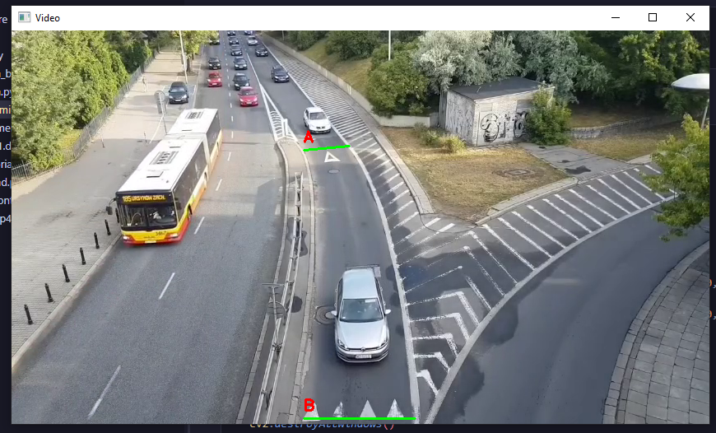
Figura 1. Puntos de recorrido A y B
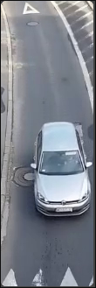
Figura 2. Región de interés ROI
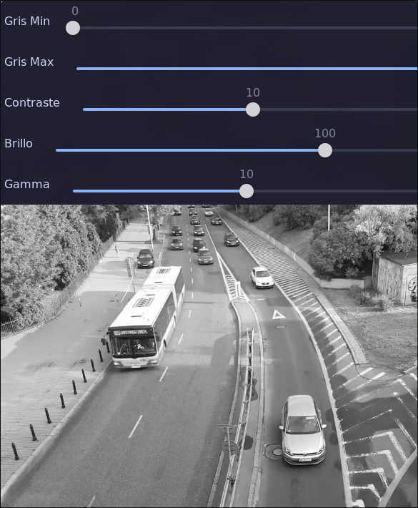
Figura 3. Slider de valores del espacio de grises

Figura 4. Máscara obtenida

Figura 5. Primera marcará aplicada al video original

Figura 6. Segunda máscara aplicada al video original
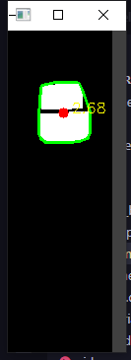
Figura 7. Obtención de contorno y centroide
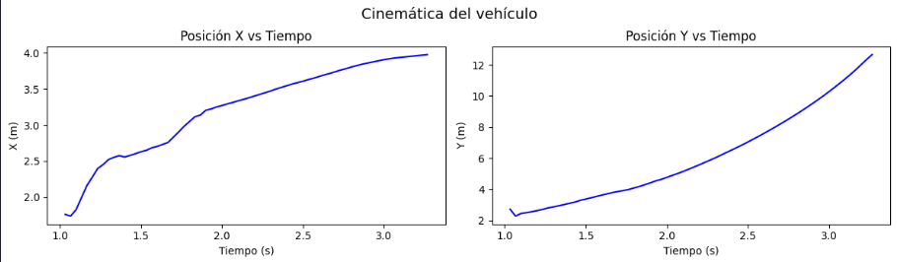
Figura 8. Gráficas de posición para ambos ejes
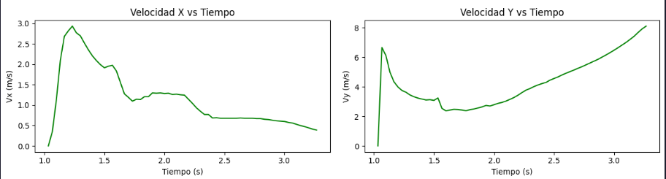
Figura 9. Gráficas de velocidad para ambos ejes
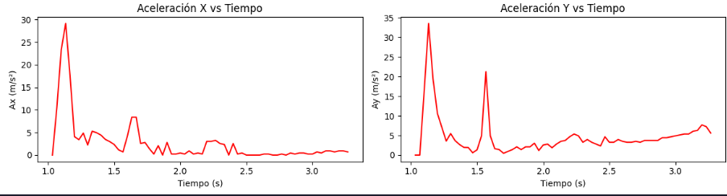
Figura 10. Gráficas de aceleración para ambos ejes

Análisis del tipo de movimiento
Antes de realizar los cálculos se debió de obtener una referencia, para esto se analizó el video original de donde se extrajo el fragmento a ser analizado, en un momento determinado se puede ver a un autobús con la ruta 166 PLHALLERA, la cual tras una investigación se descubrió que pertenecía a la ciudad Warsaw [1] y esta ciudad pertenece al país Polonia [2].

Utilizando la información de donde se grabó el video obtuvimos información sobre el ancho de las calles en Polonia dando con el resultado de que son de 3.5 metros [3].

Tenemos que la distancia entre ambos puntos objetivo A y B es de 12 metros y que el auto recorre la distancia en 3 segundos, asumimos que la velocidad inicial es 0

V = 123 = 4 m/s
a = 4-03 = 43 = 1.33 m/s2

Conclusiones

En este trabajo se evidenció que la calidad del procesamiento de imágenes tiene un impacto directo sobre la precisión de los resultados cinemáticos obtenidos. En particular, el ruido presente en la detección puede alterar significativamente la estimación de la posición, y en consecuencia, de la velocidad y la aceleración, llegando incluso a generar resultados completamente erróneos. Por esta razón, la adecuada selección de la región de interés resulta fundamental, ya que permite reducir la influencia de elementos externos que no aportan información relevante al análisis.
Asimismo, la aplicación de máscaras orientadas al objeto de estudio se presenta como una etapa clave para mejorar la segmentación y garantizar que únicamente el vehículo sea considerado en el procesamiento. No obstante, incluso con estas técnicas, es necesario realizar una revisión cuidadosa de los datos obtenidos, dado que la presencia de valores atípicos puede distorsionar de manera considerable los resultados finales.
Por otra parte, se comprobó que el ajuste adecuado de parámetros como los niveles de gris, el contraste, el brillo y la corrección gamma constituye un factor determinante en la correcta detección del objeto. Una calibración precisa de estos valores permite resaltar el vehículo frente al fondo.
En conjunto, los resultados obtenidos destacan la importancia de un preprocesamiento riguroso y de la validación de los datos en aplicaciones de análisis de movimiento basadas en visión por computador, ya que pequeños errores en etapas iniciales pueden propagarse y amplificarse en los cálculos finales.

Referencias
[1] Transit, "Warszawa ZTM Bus 166: Schedule, maps & stops," Transit App, 2026. [En línea]. Disponible en: https://transitapp.com/en/region/warszawa/ztm-warszawa/bus-166. [Accedido: 25-mar-2026].
[2] Wikipedia, "Warsaw," Wikipedia, The Free Encyclopedia, 2026. [En línea]. Disponible en: https://en.wikipedia.org/wiki/Warsaw. [Accedido: 25-mar-2026].
[3] Minister Infrastruktury, "Rozporządzenie Ministra Infrastruktury w sprawie przepisów techniczno-budowlanych dotyczących dróg publicznych," Dziennik Ustaw, par. 17, 2022 (actualizado). [En línea]. Disponible en: https://sip.lex.pl/akty-prawne/dzu-dziennik-ustaw/przepisy-techniczno-budowlane-dotyczace-drog-publicznych-19262089/par-17. [Accedido: 25-mar-2026].

